ПРОТОКОЛ
проведения публичных слушаний
по проекту внесения изменений в Правила землепользования и застройки
Кочковского сельсовета Кочковского района Новосибирской области

с.Кочки 01.07.2019

Место проведения: с.Кочки, ул.Революционная, 11, актовый зал администрации Кочковского района Новосибирской области.

Время проведения: слушания начаты в 11:00 местного времени.

Присутствовали:

Председательствующий: заместитель Главы администрации Кочковского района Новосибирской области Чубаров Ю.В.
Секретарь: главный специалист управления правовых, имущественных и земельных отношений администрации Кочковского района Новосибирской области Иванов Е.И.
Кадастровый инженер Пузака В.Н.
Участники: жители с.Кочки (43 человека).

Повестка дня:
1.Обсуждение проекта внесения изменений в Правила землепользования и застройки Кочковского сельсовета Кочковского района Новосибирской области.

Для ознакомления участникам публичных слушаний представлены графическая часть изменений Правил землепользования и застройки Кочковского сельсовета Кочковского района Новосибирской области.

Открыл публичные слушания секретарь. Им объяснен порядок проведения публичных слушаний, порядок утверждения внесения изменений в Правила землепользования и застройки.
Секретарь ознакомил присутствующих с предложениями по внесению изменений в проект Правил землепользования и застройки Кочковского сельсовета Кочковского района Новосибирской области, поступившими в письменном виде от заинтересованных лиц в срок до 17.06.2019.
1).Поступило обращение от У.С.Астаповой. Она просит перевести земельный участок 54:12:010115:126 из общественно-деловой зоны в жилую. Поясняет, что в границах земельного участка находится жилой дом с кадастровым номером 54:12:010115:307, принадлежащий ей на праве собственности. В целях установления соответствующего вида разрешенного использования земельного участка необходимо изменение территориальной зоны.
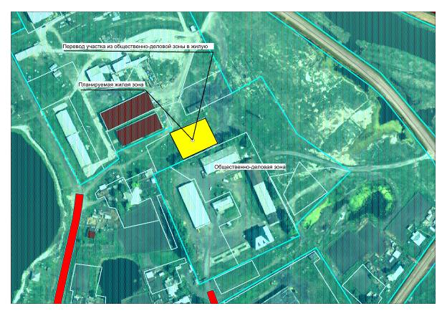
2).Поступило обращение от Л.В.Мурыгиной. Она просит перевести земли, обозначенные на схеме в кадастровом квартале 54:12:010114 из жилой зоны в производственную в связи с тем, что там планируется образование земельного участка для размещения склада стройматериалов.
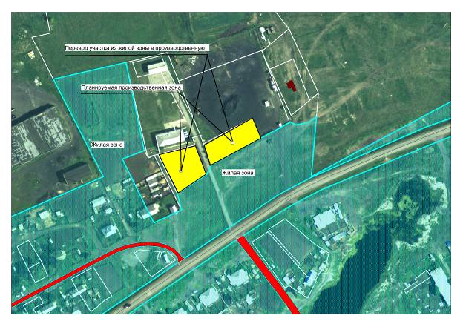
3).Поступило обращение администрации Кочковского района о переводе земельных участков с кадастровыми номерами 54:12:010112:318, 54:12:010112:414, 54:12:010112:415 из зоны рекреации в общественно-деловую зону. Земельные участки с номерами 54:12:010112:414, 54:12:010112:415 планируется предоставить в аренду предпринимателям, а на земельном участке с номером 54:12:010112:318 планируется строительство детского сада-ясель для детей в возрасте до полутора лет.
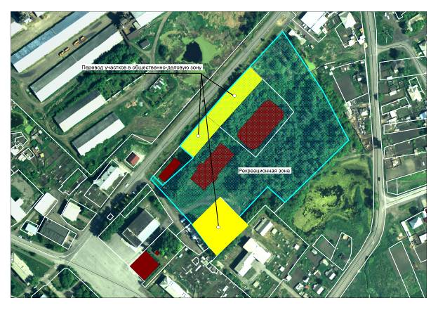
4).Поступило обращение администрации Кочковского района о переводе земельного участка с кадастровым номером 54:12:010111:430 из жилой зоны в общественно-деловую зону. Этот земельный участок планируется предоставить в аренду предпринимателям.
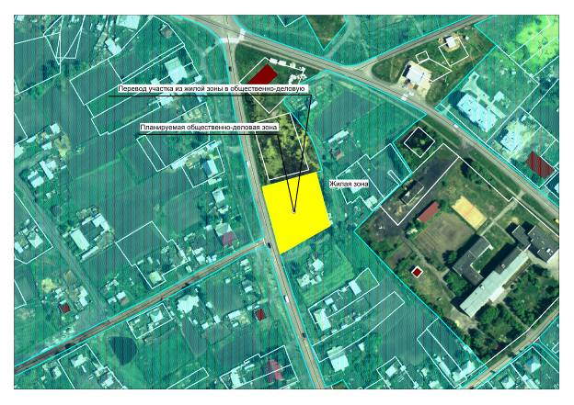
5).Поступило обращение администрации Кочковского района о переводе земель, обозначенных на схеме в кадастровом квартале 54:12:010107 из жилой зоны в зону рекреации в связи с тем, что там планируется образование земельного участка для строительства стадиона.
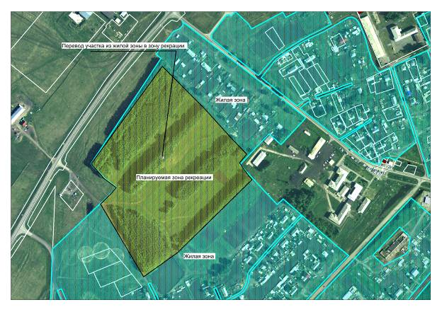
После того, как больше предложений по проекту Правил землепользования и застройки, секретарь публичных слушаний предложил:

1).Считать публичные слушания состоявшимися;
2).Проголосовать за направление проекта внесения изменений в Правила землепользования и застройки Кочковского сельсовета Кочковского района Новосибирской области Главе Кочковского района П.А.Шилину для принятия решения в соответствии со статьей 31 Градостроительного кодекса РФ;
3).Рекомендовать Главе Кочковского района Новосибирской области направить проект Правил землепользования и застройки Кочковского сельсовета Кочковского района Новосибирской области, протокол публичных слушаний и заключение по результатам публичных слушаний в Совет депутатов Кочковского района Новосибирской области для принятия решения.

Участники слушаний единогласно согласились по вынесенным на голосование вопросам.

Председательствующий Ю.В.Чубаров

Секретарь Е.И.Иванов
ЗАКЛЮЧЕНИЕ
о результатах публичных слушаний
по проекту внесения изменений в Правила землепользования и застройки
Кочковского сельсовета Кочковского района Новосибирской области

01 июля 2019 года в 11-00 по местному времени в помещении актового зала администрации Кочковского района Новосибирской области, расположенном по адресу Новосибирская область, Кочковский район, село Кочки, ул.Революционная, 11, состоялись публичные слушания по проекту пользования и застройки Кочковского сельсовета Кочковского района Новосибирской области.
В слушаниях приняли участие 43 человека. В ходе публичных слушаний поступили вопросы и предложения, отраженные в протоколе публичных слушаний.
Принято решение:
1).Считать публичные слушания состоявшимися;
2).Направить проект Правил землепользования и застройки Кочковского сельсовета Кочковского района Новосибирской области Главе Кочковского района П.А.Шилину для принятия решения в соответствии со статьей 31 Градостроительного кодекса РФ;
3).Рекомендовать Главе Кочковского района Новосибирской области направить проект Правил землепользования и застройки Кочковского сельсовета Кочковского района Новосибирской области, протокол публичных слушаний и заключение по результатам публичных слушаний в Совет депутатов Кочковского района Новосибирской области для принятия решения.

Председатель
комиссии по подготовке
проекта правил землепользования
и застройки сельских поселений
Кочковского района,
заместитель Главы
администрации Кочковского района
Новосибирской области Ю.В.Чубаров

